Муниципальное бюджетное общеобразовательное учреждение Гимназия №2 имени Героя Советского Союза Нуркаева Талипа Латыповича городского округа город Октябрьский Республики Башкортостан

Учебно-исследовательская работа

Исследование загрязненности почвы в зоне влияния полигона ТБО г. Октябрьский РБ

Автор: Хафизов Марсель, ученик МБОУ «Гимназия №2» 11В класса
Руководитель: Торшина Людмила Сергеевна педагог основного образования МБОУ «Гимназия №2» г. Октябрьский.

г. Октябрьский - 2021

Содержание
Введение……………………………………………………………………... | 3
1 ОБЗОР ЛИТЕРАТУРЫ……………………………………………………. | 4
1.1 Источники поступления тяжелых металлов в окружающую среду.. | 4
1.2 Токсикологические характеристики тяжелых металлов……………. | 5
2 ХАРАКТЕРИСТИКА ИЗУЧАЕМОГО РАЙОНА………………………. | 8
2.1 Обоснование выбора участка обследования ………………………...... | 9
2.2 Основные источники антропогенного загрязнения природной среды и их расположение…………………………………………………… | 10
2.3 Оценка видов и уровня антропогенной нагрузки на район обследования………………………………………………………………… | 11
3 МАТЕРИАЛ И МЕТОДИКА ИССЛЕДОВАНИЯ…….……………….... | 11
3.1 Карта-схема расположения точек пробоотбора……………………..... | 11
3.2 Методы подготовки почв к анализу…………………………………… | 12
3.3 Методы определения содержания тяжелых металлов в почвах……… | 14
4 РЕЗУЛЬТАТЫ И ИХ ОБСУЖДЕНИЕ…………………………………… | 15
Заключение и выводы……………………………………………………..... | 18
Список литературы…………………………………………………………..  ПРИЛОЖЕНИЯ……………………………………………………………… | 20  21

Введение
Проблема твердых отходов появилась вместе с человеком, и одновременно с этим решались вопросы их утилизации. Актуальность исследований условий размещения отходов не вызывает сомнения: везде, где существуют населенные пункты, появляются полигоны бытовых отходов.
Полигоны с течением времени становятся частью геологической среды и как следствие функционируют по законам развития геологического пространства в ограниченном масштабе времени, под действием множества природных процессов, учесть влияние которых на почвенный покров Земли необходимо. Почва аккумулирует в себе загрязняющие вещества, основными из которых являются тяжелые металлы и их соединения, источниками поступления которых являются полигоны ТБО, объекты теплоэнергетики, металлургические комбинаты, а также транспорт. Концентрируясь в тех или иных звеньях пищевых цепей (растения, питьевая вода, пищевые продукты и организмы животных), тяжелые металлы могут вызывать различные заболевания и в том числе онкологические. Тяжёлые металлы уже сейчас занимают второе место по степени опасности, уступая пестицидам и значительно опережая такие широко известные загрязнители, как двуокись углерода и серы, в прогнозе же они должны стать самыми опасными, более опасными, чем отходы АЭС и твердые отходы.
В связи с этим, целью данной научной работы является изучение загрязненности природной среды тяжелыми металлами в зоне влияния полигона ТБО.
Гипотеза: В разных точках пробоотбора в почве максимальная концентрация загрязняющих веществ будет различаться.
Объект исследования: Загрязнители почвенного покрова. Предмет исследования: состав почв и количество загрязняющих веществ в них.
Задачи исследования: - определить наличие тяжелых металлов в пробах;
- сравнить исследуемые показатели в разных точках опытного участка.

1 Обзор литературы
1.1 Источники поступления тяжелых металлов в окружающую среду
На рубеже ХХ и ХХI веков человечество столкнулось с рядом глобальных экологических проблем, среди которых антропогенные изменения биосферы, истощение природных ресурсов, демографический взрыв, загрязнение окружающей среды.
Один из распространенных видов загрязнения - поступление в различные среды тяжелых металлов (ТМ).
Термин тяжелые металлы, характеризующий широкую группу загрязняющих веществ, получил в последнее время значительное распространение.
В работах, посвященных проблемам загрязнения окружающей природной среды и экологического мониторинга, на сегодняшний день к тяжелым металлам относят более 40 металлов периодической системы Д.И. Менделеева с атомной массой свыше 50 атомных единиц: V, Cr, Mn, Fe, Co, Ni, Cu, Zn, Mo, Cd, Sn, Hg, Pb, Bi и др.
Все источники поступления поллютантов (загрязнителей) можно разделить на природные и антропогенные. Среди природных источников поступления ТМ в атмосферу выделяются магматические и осадочные породы и породообразующие минералы. К природным источникам загрязнения также относятся лесные и степные пожары, пыльные бури, космическая и метеоритная пыль, выветривания горных пород, извержения вулканов цунами, ураганы, смерчи, оползни, обвалы, частицы морской соли, карсты (выщелачивание горных пород), суффозии (вымывание водой под землей частиц горных пород), газовые струи и вулканические выбросы [1].
Антропогенные источники тяжелых металлов в природной среде являются процессы их производства, а также технологические процессы, в которых они используются: производство бумаги и ювелирных изделий (ртуть), электрохимическая, электронная и электротехническая промышленность (кадмий, свинец, олово, медь, ртуть). Поступление тяжелых металлов в атмосферу вследствие техногенного рассеяния осуществляется разнообразными путями. Важнейшим из них является выброс при высокотемпературных процессах (черная и цветная металлургия, обжиг цементного сырья, сжигание минерального топлива) [2].
Значительная доля загрязнения природной среды тяжелыми металлами приходится на мусорные свалки, помойки и просто разбросанный мусор. Так, например, избыток железа в подземных водах Подмосковья – следствие огромного количества разбросанного металлолома. Ртуть в атмосфере и соединения ртути в воде – это выброшенные ртутные лампы, медицинские приборы (термометры, тонометры) и другие аппараты, содержащие ртуть [3].
1.2 Токсикологические характеристики тяжелых металлов
Хорошо известно, что многие из названных металлов и десятки других микроэлементов находятся в живом веществе планеты и являются совершенно необходимыми для нормального функционирования организмов. Многие из таких веществ при их избыточном количестве в организме оказываются ядами, начинают быть опасными для здоровья. Так, например, непосредственное отношение к заболеванию раком имеют: мышьяк (рак легкого), свинец (рак почек, желудка, кишечника), никель (полость рта, толстого кишечника.
Формула «все хорошо в меру» подтверждается и тем, что не только избыточное количество, но и недостаток названных выше веществ не менее опасен и вреден для здоровья человека. Есть, например, данные о том, что недостаток молибдена, марганца, меди и магния также может способствовать развитию злокачественных новообразований [4].
Отравление ртутью, основные его проявления в качестве профессиональной болезни, описанные Льюисом Кэроллом как “безумие шляпника” и до настоящего времени остаются классическими. Раньше этот металл иногда применялся для серебрения зеркал и производства фетровых шляп. У рабочих часто наблюдались психические нарушения токсического характера, называвшиеся “безумием”.
Производные ртути способны инактивировать энзимы, в частности цитохромоксидазу, принимающую участие в клеточном дыхании. Соединения ртути более токсичны, чем сама ртуть. Морфологические изменения при отравлении ртутью наблюдаются там, где наиболее высокая концентрация металла, то есть в полости рта, в желудке, почках и толстой кишке
В настоящее время свинец занимает первое место среди причин промышленных отравлений. Это вызвано широким применением его в различных отраслях промышленности [5].
Отравление свинцом (сатурнизм) – представляет собой пример наиболее частого заболевания, обусловленного воздействием окружающей среды. В большинстве случаев речь идет о поглощении малых доз и накопление их в организме, пока его концентрация не достигнет критического уровня необходимого для токсического проявления. Острые свинцовые отравления встречаются редко. Их симптомы – слюнотечение, рвота, кишечные колики, острая форма отказа почек, поражение мозга. В тяжёлых случаях – смерть через несколько дней.
Ранние симптомы отравления свинцом проявляются в виде повышенной возбудимости, депрессии и раздражительности. При отравлении органическими соединениями свинца его повышенное содержание обнаруживают в крови.
Органами — мишенями при отравлении свинцом являются кроветворная и нервная системы, почки. Менее значительный ущерб сатурнизм наносит желудочно-кишечному тракту. Один из основных признаков болезни — анемия, возникающая в результате усиленного гемолиза. Эта анемия характеризуется “точечным крапом” эритроцитов в виде базофильных гранул, хорошо выявляемых при окраске метиленовым синим. На уровне нервной системы отмечается поражение головного мозга и периферических нервов.
Свинец является металлом, оказывающим хорошо известное нейротоксическое воздействие. Нарушение процесса развития нервной системы детей является наиболее важным воздействием свинца. Эти нарушения могут объясняться его воздействием на эмбрионы, а также в период грудного вскармливания и в раннем детском возрасте.
Кадмий, цинк и медь являются наиболее важными металлами при изучении проблемы загрязнений, так они широко распространены в мире и обладают токсичными свойствами. Кадмий и цинк (так же как свинец и ртуть) обнаружены в основном в сульфидных осадках. В результате атмосферных процессов эти элементы легко попадают в океаны. В почвах содержится приблизительно 4,5х10 ^{–4} %. Растительность содержит различное количество обоих элементов, но содержание цинка в золе растений относительно высоко –0,14;, так как этот элемент играет существенную роль в питании растений [6].
Кадмий и его соединения относятся к I классу опасности. Он проникает в человеческий организм в течение продолжительного периода. Вдыхание воздуха в течение 8 часов при концентрации кадмия 5 мг/м³ может привести к смерти.
Исследователь Л.Г. Бондарев приводит тревожные данные шведского ученого М. Пискатора о том, что разница между содержанием этого вещества в организме современных подростков и критической величиной, когда придется считаться с нарушениями функции почек, болезнями легких и костей, оказывается очень малой. Особенно у курильщиков. Табак во время своего роста очень активно и в больших количествах аккумулирует кадмий: его концентрация в сухих листьях в тысячи раз выше средних значений для биомассы наземной растительности. Поэтому с каждой затяжкой дымом вместе с такими вредными веществами, как никотин и окись углерода, в организм поступает и кадмий. В одной сигарете содержится от 1,2 до 2,5 мкг этого яда. Мировое производство табака, по данным Л.Г. Бондарева, составляет примерно 5,7 млн. т в год. Одна сигарета содержит около 1 г табака. Следовательно, при выкуривании всех сигарет, папирос и трубок в мире в окружающую среду выделяется от 5,7 до 11,4 т кадмия, попадая не только в легкие курильщиков, но и в легкие некурящих людей.
Необходимо отметить еще и то, что это вещество повышает кровяное давление. Относительно большее количество кровоизлияний в мозг в Японии, по сравнению с другими странами, закономерно связывают в том числе и с кадмиевым загрязнением, которое в Стране восходящего солнца является очень высоким [7].
2 Характеристика изучаемого района
Республика Башкортостан расположена в центральной части Российской Федерации, на Южном Урале и прилегающих к нему равнинах Предуралья и Зауралья. Площадь республики составляет 143,6 тыс. кв. км, население более 4 млн. человек.
В настоящее время Башкортостан является крупным центром химической и нефтехимической промышленности. Предприятия республики производят каустическую и пищевую соду, синтетический каучук и другие виды продукции. Развивается электротехническая промышленность, производство приборов и автомобилестроение. Цветная металлургия представлена предприятиями по добыче и обогащению медных руд и золота. Наличие в республике крупных комплексов машиностроительных химических и нефтехимический предприятий выдвигает республику на международный экономический уровень [8].
Существенный вклад в развитие промышленной структуры республики вносит город Октябрьский. Он находится на западе республики, в 188 км от ее столицы - г. Уфы. Город расположен в зоне Приуралья, на правом берегу реки Ик. Это пятый по величине город в республике. Его площадь составляет 38,83 кв. км, население - 117 тыс. человек.
Являясь центром в структуре промышленного производства на долю предприятий машиностроения приходится 43%, топливной промышленности - 32% [9].
Наиболее крупные предприятия г. Октябрьского такие как ТУДНГ «Туймазанефть», ОАО АК «ОЗНА», ОАО «ЛУКОЙЛ-Нефтегазмаш», ОЗНПО, ОАО «Блокжилкомплект» занимают особое место в развитии промышленного потенциала города.
При оценке местных природно-климатических условий следует отметить, что климат Башкортостана континентальный с холодной продолжительной зимой и теплым, часто сухим, жарким летом.
Бугульминско-Белебеевская возвшенность, на которой расположен город Октябрьский, занимает территорию на юго-западе республики. Она вытянута в направлении с северо-запада на юго-восток, имеет плоскую платообразную вершинную поверхность, четко выраженные, местами ступенчатые, крутые склоны.
2.1 Обоснование выбора участка обследования
В целом обследуемая территория характеризуется довольно высоким уровнем загрязнения почв тяжелыми металлами. Проведенные обследования, показали, что в зоне расположения полигона ТБО и на прилегающих территориях наблюдаются повышенные концентрации тяжелых металлов. Причинами подобных аномалий могут быть особенности обустройства и специфика оснащения полигона ТБО.
Октябрьский полигон твердо-бытовых отходов эксплуатируется с 1972 года. Принятый за эти годы объем отходов превысил установленный предел в 6-7 раз — это более полутора миллионов тонн, содержащих тяжелые металлы и высокотоксичные вещества [10]. Полигон расположен на северо-западе г. Октябрьского, за поселком Туркменево. Хотя обследуемый объект не граничит в непосредственной близости с жилыми объектами, тем не менее, он оказывает существенное влияние на загрязнение близлежащих территорий, на которых расположены садовые участки «Жигули», «Родничок 2», «Мечта».
Исследование загрязненности почв тяжелыми металлами проводилось по периметру полигона ТБО, методом «Оконтуривания» с шагом в 10 метров.
2.2 Основные источники антропогенного загрязнения природной среды и их расположение
Полигон ТБО и транспорт являются непосредственными поставщиками загрязняющих веществ в окружающую природную среду на исследуемой территории.
Источниками образования поллютантов на полигоне ТБО является процесс механического, термического, физико-химического, биологического воздействий, а так же бесконтрольное протекание множества химических реакций, с выделением различных газов, в составе которых могут присутствовать метан, углекислый и угарный газы, азот, кислород, аммиак, водород, сероводород, тяжелые углеводороды, растворители, хлорорганические соединения, что является причиной возникновения самовозгораний, а следовательно и загрязнения атмосферного воздуха. С газами могут выделяться аэрозоли различных металлов, в том числе ртути. Аэрогенным путем в почвы привносятся аммиак, тяжелые металлы, диоксины, фенол, бензол и органо-минеральные соединения [11].
Образующийся фильтрат, загрязненный в результате разложения пищевых отходов и окисления металлов, представляет собой сложную многокомпонентную систему простых, сложных и комплексных химических соединений. В фильтрате присутствуют жирные кислоты, фенолы, спирты, эфиры, парафин, хлорорганические соединения, полициклические ароматические углеводороды, а также жизнеспособные микроорганизмы различных физиологических групп. Различно содержание тяжелых металлов преобладают железо, кадмий, кобальт, марганец, медь, мышьяк, никель, свинец, титан, хром, цинк. Фильтрат является серьезным источником загрязнения поверхностных водных объектов, за счет стекания фильтрата, а так же происходит загрязнение почв и грунтовых вод в процессе проникновения фильтрата в подземные горизонты [12].
Немалый вклад в загрязнение окружающей природной среды вносит транспорт. Учитывая, что город Октябрьский является промышленным и транспортным узлом, загрязнение окружающей среды автотранспортом здесь проявляется достаточно интенсивно.
2.3 Оценка видов и уровня антропогенной нагрузки на район обследования
Помимо воздействия самого объекта (полигона), и процессов происходящих в его теле – трансформация, гниение, термические процессы, на зону обследования существенное влияние оказывает антропогенная нагрузка. Так, например, происходит механический вынос загрязнений, за счет используемой техники (бульдозеры, экскаваторы, грузовые автомобили и прочий транспорт, специализирующийся на транспортировке мусора).
Отдельные объекты полигона – участок сортировки, дезинфекции колес, скотомогильник, присутствие на территории санитарно-защитной зоны объектов нефтедобычи (например, качалка нефтяной скважины) также вносят серьезный вклад в фактор антропогенной нагрузки, тем самым существенно повышая уровень воздействия на объект.
3 Материал и методика исследования
3.1 Карта-схема расположения точек пробоотбора
Основным загрязнителем почв на обследуемой территории является непосредственно полигон ТБО. Источники образования поллютантов – это прежде всего процессы, происходящие в теле полигона. Кроме того, вспомогательные объекты полигона – участок сортировки, дезинфекции колес, скотомогильник; курсирующий большегрузный транспорт
Для исследования было отобрано 16 почвенных образцов. Схема расположения точек пробоотбора представлена на рисунке 1 (см. Приложения).
3.2 Методы подготовки почв к анализу
Подготовка почв сводится к определению следующих параметров почвы: механический (или гранулометрический) состав, насыпная плотность, влажность почвы.
Отобранные образцы помещают в эмалированную посуду слоем высотой около 2 см, смешивают, отбирают и отбрасывают камни, корни, частицы растений, инородные включения. Масса одного образца почвы составляет в среднем 1 килограмм.
Затем проводят определение механического состава высушенного и охлажденного до комнатной температуры почвенного образца. Определение сводится к разделению составляющих почву частиц по их величине на группы. Количественное содержание этих групп, выраженное в процентах к взятой массе почвы, характеризует механический состав почвы.
Механический состав почвы ориентировочно может быть определен при помощи сит Кноппа. В верхнее сито насыпают 200-300 г воздушно сухой почвы и просеивают через набор сит взятую навеску. Почвенные частицы распределяются по отдельным ситам соответственно диаметру их отверстий. На ситах № 1-3 собираются частица почвы размером 10, 5, 3 мм, которые, по классификации Н. А. Качинского, представляют собой камни и гравий; на ситах № 4,5-частицы почвы 3 и 1 мм, называемые крупным песком; на ситах №6,7- средний песок с диаметром частиц 0,25-1 мм и на дне набора скапливаются мелкие частички диаметром до 0,25 мм, которые представляют мелкий песок, пыль, ил и глинистые частицы(рисунок 3(см. Приложения))По окончании просеивания содержимое каждого сита и дна взвешивают и вычисляют содержание каждой группы почвенных частиц в процентах [2].
Процентное содержание фракции определяют по формуле 1:

α = * 100% (1)
где α- процентное содержание фракции с i – м размером гранул (уточняется по надписи на сите), %;
mi – масса i –й фракции почвы, г;
m – масса всего образца, взятого для определения механического состава почвы, г.
Результаты определения механического состава представлены в таблице 1 (см. Приложения). Анализ полученных данных позволяет сделать вывод, что основной тип изучаемой почвы по Качинскому - камни, гравий и мелкий песок.
Влажность почвы характеризуется отношением массы содержащейся в почвенном образце влаги к массе подготовленного и высушенного образца и выражается в процентах. Основным, наиболее распространенным и надежным методом определения влажности является термостатно-весовой метод.
Влажность почвы определяют по формуле 2:
ω = $\frac{\text{m1}−\text{m2}}{\text{m2}−\text{m0}}\text{*100}$ (2)
где ω – влажность, %;
т1 - вес бюкса с влажной почвой, г;
m2 – вес бюкса с сухой почвой, г;
т0 - вес пустого бюкса, г;
Средний показатель влажности исследуемой почвы составил величину равную 10,4 %.
Насыпная плотность – это отношение массы почвы, заключенной в определенном объеме, с собственно объему и измеряется в г/см3. Эта характеристика определяется целым рядом механических свойств почвы и ее гранулометрическим составом.
Для определения насыпной плотности используют пикнометр или мерную колбу на 25-50 мл.
Расчет насыпной плотности проводят по формуле 3:
d = 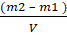 (3)
где d - насыпная плотность почвы, г/см3;
m₁ - масса пустой мерной колбы, г;
m₂ - масса колбы с почвой, г;
V - объем мерной колбы, см3.
Изучение плотности образцов почв показало, что полученные результаты колеблются в пределах 1,088 – 1,118 г/см3, что является типичной характеристикой для почв исследуемого механического состава.
Результаты по определению насыпной плотности приведены в таблице 2 (см. Приложения)
3.3 Методы определения содержания тяжелых металлов в почвах
Для анализа суммарного содержания тяжелых металлов применим фотометрический метод с дитизоном. Сущность метода заключается в том, что соединения металлов экстрагируют раствором дитизона в четыреххлористом углероде из сильнощелочных растворов. Интенсивность окраски экстракта, окрашенного в красный цвет дитизонатами, в определенных пределах пропорциональна концентрации суммы тяжелых металлов в экстракте.
Анализ проб на содержание суммы тяжелых металлов проводили из кислотной вытяжки, для чего к взятой навеске почвы 2г добавляют 5мл смеси азотной и серной кислот (1:5) и 1 мл перекиси водорода. Затем пробу осторожно упаривают в вытяжном шкафу и, охладив, добавляли 10 мл дистиллированной воды.
Полученный раствор фильтруют через беззольные фильтры плотностью «синяя лента». К 5 мл фильтрата добавляли 20 мл дистиллированной воды. Затем анализируемый раствор наливают в делительную воронку, добавляют туда же разными пипетками 2 мл буферного раствора и 4мл раствора дитизона. Содержимое воронки встряхивают в течение 15-20 минут, затем вносили туда чистой пипеткой- капельницей 4 капли раствора очищенного аммиака и вновь встряхивали 15-20 секунд (в процессе экстракции периодически необходимо сбрасывать избыточное давление паров четыреххлористого углерода в делительной воронке, для чего нужно располагать ее вертикально краном вверх и слегка приоткрывать кран). Затем оставляли воронку в вертикальном положении до расслоения жидкости (10-20 мин).
После расслоения органический (нижний) слой сливали в кювету с расстоянием между рабочими гранями 5 мм и определяют оптическую плотность экстракта при длине волны 540 нм по отношению к дистиллированной воде (рисунок 4(см. Приложения)).
Содержание свинца и суммы тяжелых металлов находят по градуировочным графикам.
Пересчет массы тяжелых металлов в концентрацию производили по формуле 4:
С = k*т (4)
где С - концентрация суммы тяжелых металлов, мг/кг;
т - масса суммы тяжелых металлов, определенная по градуировочному графику, мг;
k - коэффициент пересчета массы суммы тяжелых металлов в концентрацию, (k=0,5*10 3) [8].
4 Результаты и их обсуждение
Таблица 3 - Результаты определения концентрации тяжелых металлов в листве деревьев
№ точки | D | m, мг | С, мг/кг
1 | 0,300 | 1,625 | 812
2 | 0,075 | 1,000 |  | 500,0
3 | 0,100 | 1,450 |  | 725,0
4 | 0,250 | 1,550 |  | 775,0
5 | 0,100 | 1,450 |  | 725,0
Характеристику почв можно производить по некоторым геохимическим показателям. Они учитывают распределение как отдельных металлов, участвующих в загрязнении, так и их ассоциаций, обусловленных полиэлиментностью химического состава техногенных потоков, формирующих загрязнение. К таким показателям относятся: коэффициент концентрации химических элементов (Кс), суммарный показатель загрязнения (Zс).
Коэффициент концентрации - это показатель кратности превышения содержания химических элементов в точке опробования над его средним содержанием в аналогичной природной среде на фоновом участке. Коэффициент рассчитывается по формуле 5:
Кс = Сi/Cф, (5)

где Кс-коэффициент концентрации;
Сi-концентрация в точке опробования, мг/кг почвы;
Сф-концентрация в фоновой точке, мг/кг почвы.
Результаты проведенных исследований по определению загрязненности почв в зоне воздействия полигона ТБО свинцом и тяжелыми металлами, а также расчеты коэффициента концентрации приведены в таблицах 4 и 5 (см. Приложения) соответственно.
Содержание суммы тяжелых металлов в зоне влияния полигона в почвах 100-метровой зоны в среднем в 3-4 раза выше фонового уровня. Так, на фоновом участке содержание тяжелых металлов составляет 175 мг/кг почвы, а на территории полигона оно составляет от 350 мг/кг до 880 мг/кг почвы.
Содержание свинца в зоне влияния полигона в почвах 100-метровой зоны в среднем так же в 3 - 4 раз выше фонового уровня. Содержание свинца в фоновой пробе составляет 200 мг/кг, а в анализируемых образцах оно составляет от 95 до 990 мг/кг почвы.
Расчет коэффициентов концентраций позволяет определить суммарный показатель загрязнения.
Суммарный показатель загрязнения представляет собой сумму превышений коэффициентов концентраций химических элементов, накапливающихся в аномалиях, и рассчитываются по формуле 6:

Zc = Кс - (n-1) (6)

где Zc - суммарный показатель загрязнения;
Кс - коэффициент концентрации химических элементов;
n - количество аномальных элементов.
Оценка опасности загрязнения почв комплексом металлов по показателю Zc, отражающему дифференциацию загрязнения городов, как металлами, так и другими распространенными ингредиентами (пыль, оксиды углерода, азота, серы), проводится по оценочной шкале. Градация оценочной шкалы разработана на основе изучения показателей состояния здоровья населения, проживающего на территориях с различным уровнем загрязнения почв (таблица 6(см. Приложения)).
В данной работе на основании расчетов коэффициентов концентраций для свинца, сульфатов и нефтепродуктов был произведен расчет суммарного показателя загрязнения вблизи котельных города, результаты которых приведены в таблице 7 (см. Приложения).
Произведенный расчет суммарного показателя загрязнения позволил произвести категорирование исследуемого района. Из таблицы 7 (см. Приложения) видно, что в санитарно-защитной зоне полигона и прилегающей территории зафиксированы категории от допустимой до умеренно-опасной.
Комплексная геохимическая карта загрязненности почв в районе исследования полигона ТБО изображена на рисунке 2 (см. Приложения)

Заключение и выводы
Почвенный покров Земли является важнейшим компонентом биосферы и именно почва, в конечном итоге, подвергается наибольшей степени загрязнения. Она аккумулирует в себе загрязняющие вещества, основными из которых являются тяжелые металлы и их соединения, что приводит к уменьшению способности почв к самоочищению.
В ходе данной научной работы четко обозначилась проблема загрязнения окружающей природной среды г.Октябрьского тяжелыми металлами в зоне влияния полигона ТБО. Основное внимание в работе уделялось изучению загрязненности почвенного покрова в зоне расположения полигона твердых бытовых отходов, дополнительными объектами исследования были растительность и атмосферный воздух.
Проведенные исследования образцов почв на содержание суммы тяжелых металлов в зоне влияния полигона ТБО показали, что из 16 «пробных» участков во всех случаях обнаруживается превышение порога допустимого содержания загрязнителей.
Геохимические исследования позволяют определить и отобразить на картах пространственное распределение содержания тяжелых металлов и их соединений в природных средах.
Результаты химико-аналитического исследования проб почвы на содержание свинца и тяжелых металлов показали, что наибольшие величины концентраций свинца, тяжелых металлов и их соединений обнаружены в образцах почв, отобранных в санитарно-защитной зоне полигона ТБО. Содержание свинца в них колеблется от 830 до 990 мг/кг, содержание суммы тяжелых металлов варьирует с 645 до 880 мг/кг.
Дополнительный вклад в общую загрязненность вносит курсирующий вблизи полигона автотранспорт.
По результатам проведенных исследований проведено комплексное категорирование обследуемой территории. Установлено, что в санитарно-защитной зоне полигона и прилегающей территории преобладает допустимая категория, однако, выявлены и зоны умеренно-опасной категории загрязненности, что в связи с близостью к коллективным садам может быть опасно для здоровья населения. Кроме того, данная территория находится вблизи реки Туркменка, что может способствовать распространению загрязняющих веществ.
Таким образом, результаты проделанной работы показали необходимость принятия комплекса мер по уменьшению воздействия загрязнения на состояние окружающей природной среды. К таким мерам относятся, прежде всего:
- селективный сбор промышленных и бытовых отходов, а так же их сортировка по составляющим компонентам;
- благоустройство санитарно-защитной и прилегающей территории полигона ТБО;
- рассмотрение и принятие технических мер по оснащению полигона, с целью снижения негативного воздействия на окружающую природную среду;
- организация мониторинга состояния окружающей природной среды;
- оценка и прогнозирование изменения экологической ситуации.
Так же на административном уровне следует разработать муниципальную программу управления ТБО, которая должна быть ориентирована на участие всех организаций и групп населения, так или иначе вовлеченных в проблему ТБО. И вместе с тем необходима и самая широкая просветительская работа среди граждан всех возрастов, так как без понимания всей остроты проблемы, связанной с промышленными и бытовыми отходами невозможно создать экологически безопасную ситуацию в городе, и в регионе целом.

Список литературы
1 Федоров, Л.Г. Управление отходами в крупных городах и агломерационных системах поселений / Л.Г. Федоров. – М.: Колос, 2009. – 654
2 Орлов, Д.С. Охрана окружающей среды при химическом загрязнении / Д.С. Орлов, Л.К. Садовникова, И.Н. Лозанская. – М.: Высшая школа, 2012.
3 Акимова, Т.В. Экология – Человек – Экономика – Биота – Среда / Т.В. Акимова, В.В. Хаскин. – М.: ЮНИТИ, 2009. – 556 с.
4 Буштуева, К.А. Выбор зон наблюдений в крупных промышленных городах для выявления влияния атмосферных загрязнений на здоровье населения / К.А. Буштуева. – М.: Санитария, 2008. – 324 с.
5 Осипов, Г. К. Оценка экологического состояния природно-антропогенного комплекса / Г.К. Осипов, В.Г. Морачевский. – Спб.: Крисмас плюс, 2010. – 731 с.
6 Муравьев, А.Г. Оценка экологического состояния почв / А.Г. Муравьев. – СПб: Крисмас плюс, 2012. – 457 с.
7 Строганова, М.Н. Экологическое состояние городских почв и стоимостная оценка земель / М.Н. Строганова, Т.В. Прокофьева, А.Н. Прохоров , Л.В. Лысак, А.П. Сизов, А.С. Яковлев. – М.: Академия, 2010. – 875 с
8 Сизов, А.П. Мониторинг городских земель с элементами их охраны / А.П. Сизов. – М.: Инфа, 2008. – 99 с.
9 Сизов, А.П. Оценка качества городских земель в системе их мониторинга / А.П. Сизов. – М.: Инфа, 2010. – 422 с.
10 Каррыев, Б. В. Оценка экологического состояния почв / Б.В. Карычев. – Спб.: Крисмас плюс, 2002. – 56 с.
11 Протасов , В. Ф. Экология, здоровье и охрана окружающей среды в России / В.Ф. Протасов . – М.: Финансы и статистика, 2009. – 338с
12 Протасов, В. Ф. Экология, здоровье и охрана окружающей среды в России / В.Ф. Протасов. – М.: Финансы и статистика, 2000. – 672 с.

ПРИЛОЖЕНИЯ
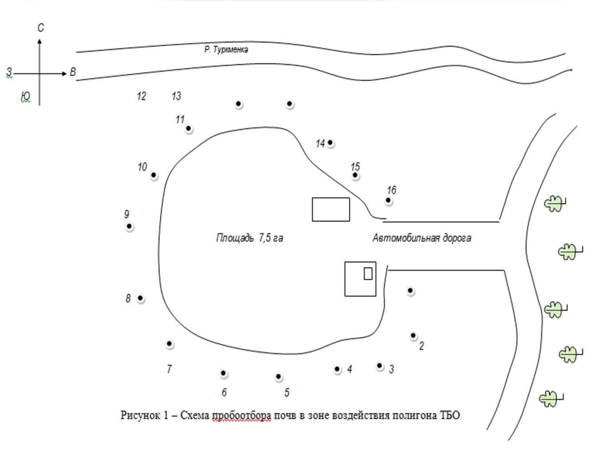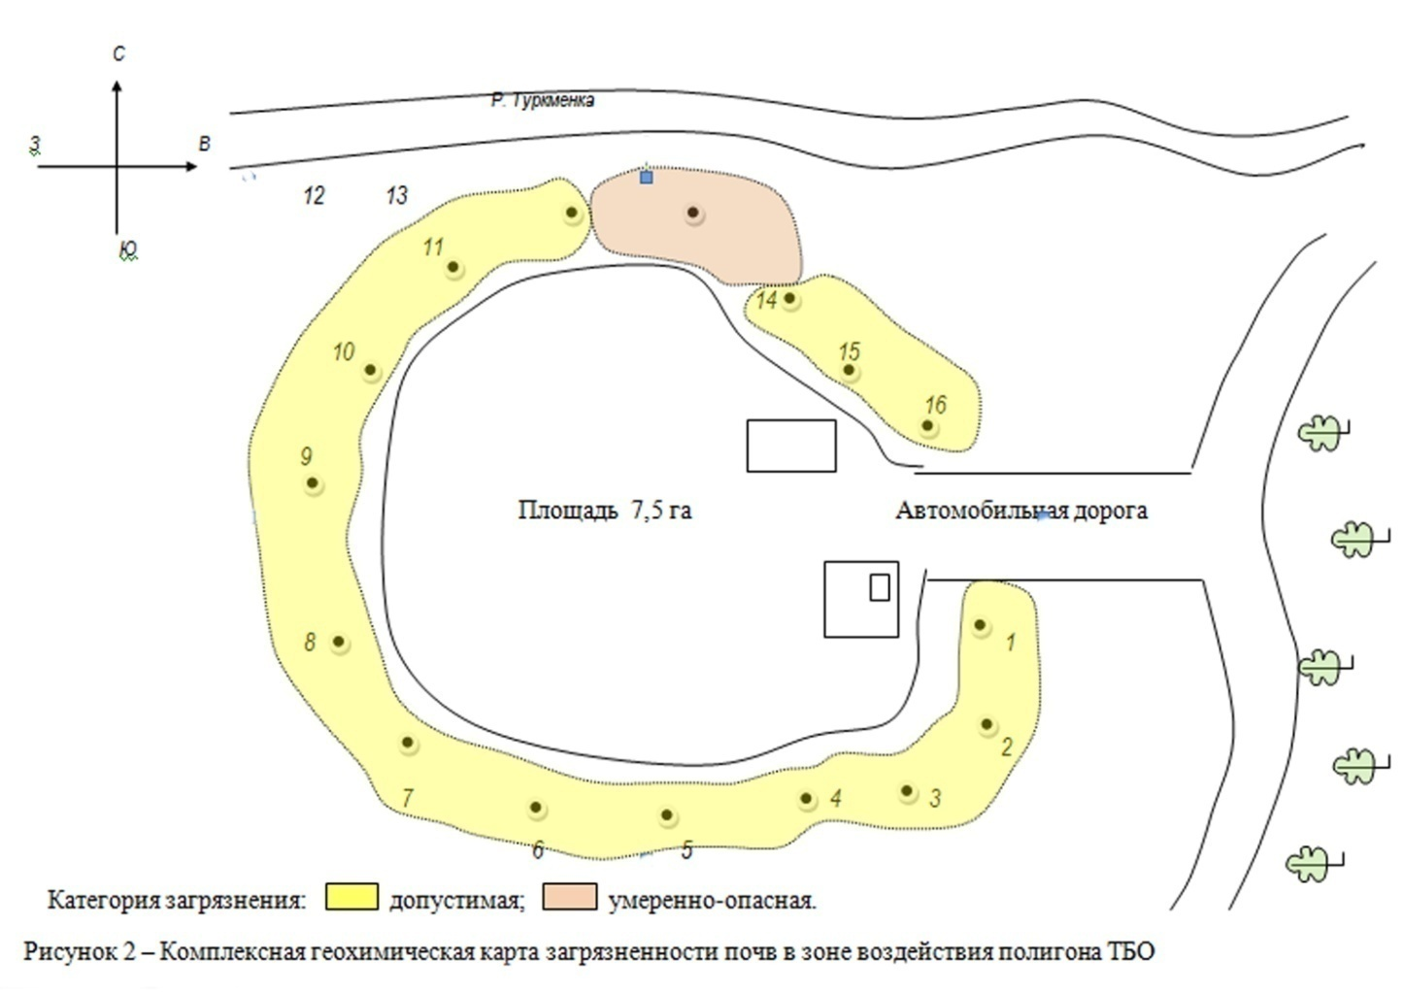
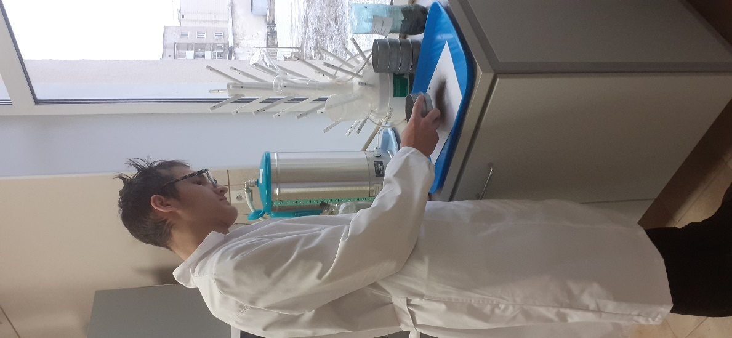Рисунок 3 – Просеивание
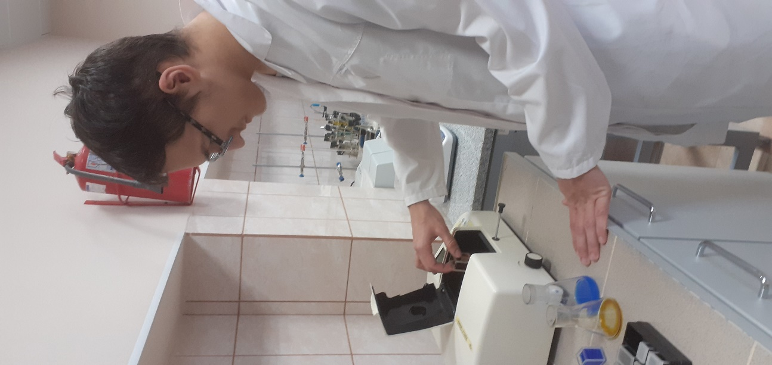
Рисунок 4 – Определение оптической плотности

d,  мм | Проба 1 |  | Проба 2 |  | Проба 3 |  | Проба 4 |  | Проба 5 |  | Проба 6 |  | Проба 7 |  | Проба 8
d,  мм | м,г | % | м,г | % | м,г | % | м,г | % | м,г | % | м,г | % | м,г | % | м,г | %
10 | 31,0 | 11,65 | 109,0 | 36,8 | 64,0 | 19,9 | 67,0 | 20,9 | 20,1 | 2,08 | 96,0 | 28,2 | 19,8 | 25,4 | 78,0 | 23,1
7 | 29,0 | 10,9 | 35,0 | 11,8 | 35,0 | 10,9 | 27,0 | 8,4 | 10,6 | 10,97 | 34,0 | 10,0 | 8,6 | 11,0 | 38,0 | 11,2
3 | 30,0 | 11,28 | 46,0 | 15,5 | 60,0 | 18,7 | 86,0 | 26,9 | 19,0 | 19,67 | 63,0 | 18,5 | 19,0 | 24,4 | 60,0 | 17,7
2,5 | 17,0 | 6,39 | 17,0 | 5,74 | 22,0 | 6,85 | 27,0 | 8,44 | 3,9 | 4,04 | 22,0 | 6,47 | 3,8 | 4,87 | 21,0 | 6,2
2 | 20,0 | 7,52 | 19,0 | 6,42 | 28,0 | 8,72 | 25,0 | 7,8 | 5,4 | 5,59 | 27,0 | 7,94 | 4,3 | 5,5 | 25,0 | 7,39
1,5 | 20,0 | 7,52 | 17,0 | 5,74 | 29,0 | 9,03 | 28,0 | 8,75 | 6,8 | 7,04 | 25,0 | 7,35 | 1,8 | 2,3 | 27,0 | 7,99
1 | 21,0 | 7,89 | 15,0 | 5,07 | 18,0 | 5,6 | 18,0 | 5,63 | 3,0 | 3,1 | 21,0 | 6,18 | 1,2 | 1,54 | 19,0 | 5,62
0,5 | 41,0 | 15,4 | 18,0 | 6,08 | 36,0 | 11,2 | 12,0 | 3,75 | 6,0 | 6,2 | 22,0 | 6,47 | 5,1 | 6,54 | 32,0 | 9,47
Дно | 57,0 | 21,4 | 20,0 | 6,76 | 29,0 | 9,03 | 30,0 | 9,38 | 21,8 | 22,5 | 30,0 | 8,8 | 14,4 | 18,5 | 38,0 | 11,2

Таблица 1 -Результаты определения механического состава почвы

Таблица 2 - Результаты определения насыпной плотности почв

№ обр. | m1 пустой колбы | m2 колбы с почвой | Масса почвы m2 – m1 | V-объем мерной колбы, см3. | d -насыпная плотность почвы, г/см3;
1 | 72,100 | 126,500 | 54,40 | 50 | 1,088
2 | 72,100 | 126,700 | 54,60 | 50 | 1,092
3 | 72,100 | 126,720 | 54,62 | 50 | 1,092
4 | 72,100 | 127,100 | 55,00 | 50 | 1,100
5 | 71,500 | 127,300 | 55,80 | 50 | 1,116
6 | 71,500 | 126,680 | 55,18 | 50 | 1,103
7 | 72,100 | 127,200 | 55,10 | 50 | 1,102
8 | 72,100 | 127,900 | 55,80 | 50 | 1,116
9 | 72,100 | 128,000 | 55,90 | 50 | 1,118
10 | 72,100 | 127,200 | 55,10 | 50 | 1,102
11 | 72,100 | 126,980 | 54,88 | 50 | 1,097
12 | 72,100 | 126,810 | 54,71 | 50 | 1,094
13 | 72,100 | 126,820 | 54,72 | 50 | 1,094
14 | 72,100 | 126,700 | 54,60 | 50 | 1,092
15 | 72,100 | 126,680 | 54,58 | 50 | 1,0916
16 | 72,100 | 126,530 | 54,43 | 50 | 1,088

Таблица 4 - Результаты определения концентрации свинца в почве
№ точки | D | м, мкг | С, мг/кг почвы | Кс
1 | 0,45 | 1,21 | 605 | 3,025
2 | 0,14 | 1,66 | 830 | 4,150
3 | 0,12 | 1,98 | 990 | 4,950
4 | 0,12 | 0,15 | 75 | 0,375
5 | 0,10 | 1,37 | 685 | 3,425
6 | 0,09 | 1,21 | 605 | 3,025
7 | 0,12 | 0,15 | 75 | 0,375
8 | 0,20 | 1,68 | 840 | 4,200
9 | 0,18 | 1,66 | 830 | 4,150
10 | 0,10 | 1,37 | 685 | 3,425
11 | 0,35 | 1,88 | 940 | 4,700
12 | 0,22 | 1,70 | 850 | 4,250
13 | 0,32 | 1,82 | 910 | 4,550
14 | 0,40 | 1,98 | 990 | 4,950
15 | 0,10 | 1,37 | 685 | 3,425
16 | 0,14 | 0,19 | 95 | 0,475
Сф | 0,15 | 320 | 200 | -

Таблица 5 - Результаты определения концентрации тяжелых металлов в почве
№ точки | D | т, мкг | С, мг/кг почвы | Кс
1 | 0,15 | 1,76 | 880 | 5,03
2 | 0,11 | 1,29 | 645 | 3,69
3 | 0,12 | 1,41 | 705 | 4,03
4 | 0,08 | 0,94 | 470 | 2,69
5 | 0,07 | 0,83 | 415 | 2,37
6 | 0,10 | 1,16 | 580 | 3,31
7 | 0,10 | 1,16 | 580 | 3,31
8 | 0,14 | 1,65 | 825 | 4,71
9 | 0,12 | 1,41 | 705 | 4,03
10 | 0,08 | 0,94 | 470 | 4,69
11 | 0,10 | 1,16 | 580 | 3,31
12 | 0,06 | 0,70 | 350 | 2,00

Таблица 6 - Шкала опасности загрязнения по суммарному показателю загрязнения
Категория загрязнения почвы | Величина Zс |  | Изменение показателя здоровья населения в очагах загрязнения
Допустимая | <16 |  | Минимальная частота функциональных отклонений, низкий уровень заболеваемости детей
Умеренно-опасная | 16-32 |  | Увеличение общей заболеваемости
Опасная | 32-128 |  | Увеличение общей заболеваемости, числа часто болеющих детей с хроническими заболеваниями, нарушениями функционального состояния сердечно-сосудистой системы
Чрезвычайно-опасная |  | >128 | Увеличение заболеваемости, нарушение репродуктивной функции у женщин

Таблица 7 - Расчет суммарного показателя загрязнения почв в зоне воздействия котельных

№точки | Кс |  |  |  | Zс
№точки | свинец | сульфаты | нефтепродукты | Кс | Zс
1 | 3,025 | 0,590 | 2,500 | 6,115 | 4,115  6,960
2 | 4,150 | 3,810 | 1,000 | 8,960 | 6,960
3 | 4,950 | 1,090 | 1,966 | 8,066 | 6,006
4 | 0,375 | 1,090 | 7,133 | 8,598 | 6,598
5 | 3,425 | 0,540 | 3,000 | 6,965 | 4,965
6 | 3,025 | 2,720 | 2,333 | 8,078 | 6,078
7 | 0,375 | 4,900 | 3,200 | 8,475 | 6,475
8 | 4,200 | 3,270 | 1,666 | 13,466 | 7,130
9 | 4,15 | 7,080 | 2,033 | 13,263 | 11,263
10 | 3,425 | 4,360 | 6,700 | 14,485 | 12,485
11 | 4,700 | 3,270 | 1,100 | 9,070 | 7,070
12 | 4,250 | 1,090 | 1,000 | 6,340 | 4,340
13 | 4,55 | 7,600 | 8,200 | 16,020 | 18,350
14 | 4,95 | 5,450 | 3,133 | 13,533 | 11,533
15 | 3,425 | 0,540 | 5,333 | 9,298 | 7,298
16 | 0,475 | 0,540 | 5,266 | 6,281 | 4,281

